스타트업 특허 상담
본 특허 관련 상담은 2022년 04월 정식 출시를 앞두고 있는 당사의 자체 플랫폼 서비스의 비즈니스 모델에 관한 특허 출원 및 등록 가능성 여부를 확인하기 위하여 작성됨.
당사가 출시할 예정인 서비스는 주문제작 케이크 중개 플랫폼으로 이와 관련한 비즈니스 모델의 특허 관련 상담의 구체적인 사항은 아래와 같음.
● 특허에 관한 사항
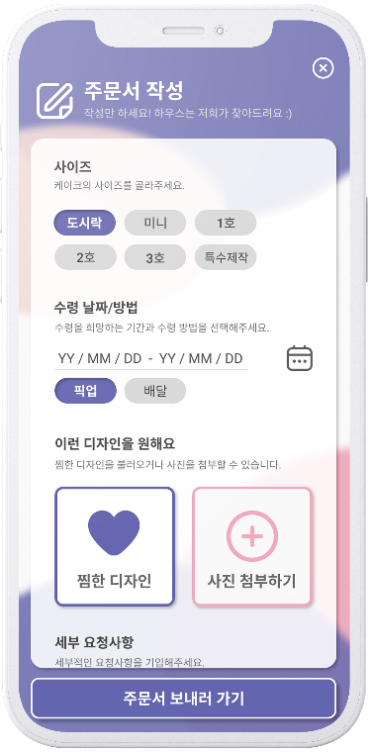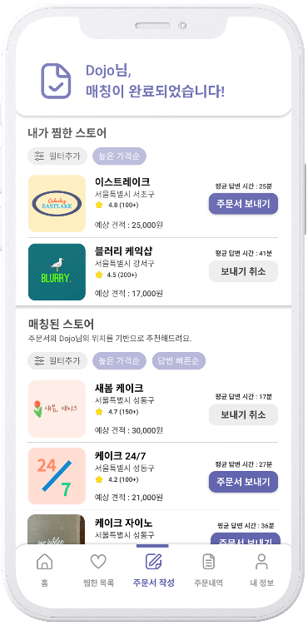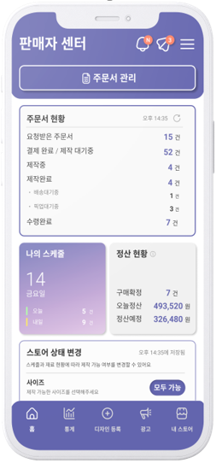
<BM설명>
- 주문제작케이크 제작을 원하는 소비자는 플랫폼 내에 자신이 원하는 디자인(색상, 시트, 배경, 문구), 스케줄(수령 가능 날짜 등), 가격 범위 등을 선택하고 레퍼런스 사진을 업로드한 뒤 하나의 주문서를 완성
- 해당 주문서에 작성된 내용을 바탕으로 AI가 자체 보유한 데이터를 분석하여 제작이 가능한 다수의 업체를 소비자에게 추천.
- 소비자는 자신이 추천 받은 업체들에게 주문서를 동시에 발송할 수 있으며 실시간으로 주문서 보내기 취소가 가능함.
- 주문서를 전달 받은 공급업체는 플랫폼 내 캘린더를 통해 자신의 스케줄을 확인하고 상담 수락 여부를 결정함. 여기서 공급자에게 전달되는 주문서는 소비자가 업체를 선택한 순서대로 발송되며 공급자는 소비자를 유치하기 위해 최대한 짧은 시간 내에 상담을 수락해야함.
- 가장 먼저 수락하여 상담 매칭이 성사된 업체는 상담을 진행하며 이후 상담 수락을 신청한 업체들이 순차적으로 대기 번호를 받고 상담을 기다림.
예시) 카카오택시: 소비자(승객)는 거리순으로 가까운 공급자(택시)에게 요청을 보내고 매칭이 성사되기까지 기다림. 반면, 당사의 비즈니스 모델은 소비자(고객)이 다수의 공급자(업체)에게 주문서로 상담 요청을 보내고 공급자(업체)가 소비자(고객)을 유치하기 위해 줄을 서고 순서를 기다림.

